**LAPORAN PRAKTIKUM**

**Politeknik Negeri Malang**

[NIM]

[NAMA LENGKAP]

[KELAS]

**Praktikan**

**DASAR PEMROGRAMAN**



2021

Daftar Isi [harus diupdate setiap ada perubahan]

Gunakan styling Bab untuk TOC Level 1 / Bab 3

Gunakan styling Sub Bab untuk TOC Level 2 / Sub Bab 3

Gunakan styling Sub Sub Bab untuk TOC Level 3 3

# Gunakan styling Bab untuk TOC Level 1 / Bab

## Gunakan styling Sub Bab untuk TOC Level 2 / Sub Bab

### Gunakan styling Sub Sub Bab untuk TOC Level 3

Gunankan style normal untuk paragraph.

# Percobaan 1

## Step 1: Instalasi jdk

Sudah melakukan instalasi

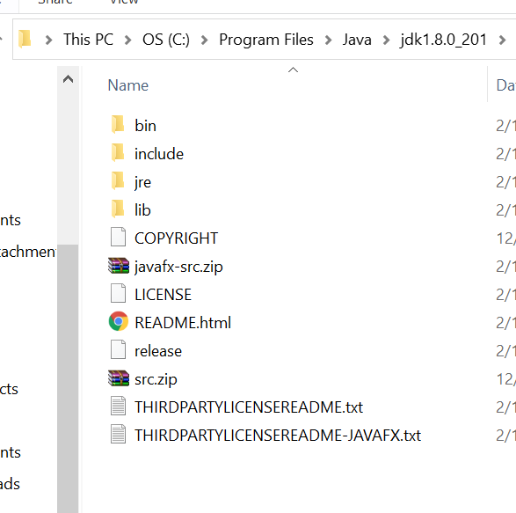

### Pertanyaan

1. Jawaban pertanyaan 1
2. Jawaban pertanyaan 2